F02 aanmeldingsformulier
- niet WMO-plichtig onderzoek -

- Onderzoek

  - Titel onderzoek:

  - Korte titel onderzoek/acroniem:

  - Afdeling(en) waar het onderzoek zal plaatsvinden:

  - Gegevens sponsor/verrichter (opdrachtgever) (indien van toepassing):
Naam organisatie :
Naam contactpersoon :
Adres/postbus :
Postcode/woonplaats :
Telefoonnummer :
E-mail adres :
Faxnummer :
(Extern) kenmerk :

  - Naam en contactgegevens onderzoekspartner(s) (indien van toepassing):

  - Doel van het onderzoek:

  - Nederlandse samenvatting onderzoek (max. 300 woorden):

  - Startdatum onderzoek:

  - Verwachte einddatum onderzoek:

  - Beschrijving onderzoekspopulatie:

  - Andere lopende studies in ZGV met deze onderzoekspopulatie?
□ nee
□ ja, naam + maatschap/vakgroep:

  - Geschat aantal in te sluiten proefpersonen
- ZGV:
- Totaal:

  - Hoe worden de onderzoeksgegevens verkregen?
□ herleidbaar tot de persoon □ anoniem

  - Hoe worden de onderzoeksgegevens verwerkt?
□ herleidbaar tot de persoon □ anoniem

  - Wat gebeurt er na afloop van het onderzoek met de onderzoeksgegevens?
  - Onderzoekscategorie:
□ ZGV geïnitieerd □ Academisch □ WUR
□ Commercieel □ Alliantie Voeding Gelderse Vallei

  - Soort onderzoek:
□ verpleegkundig onderzoek □ medisch onderzoek
□ paramedisch onderzoek □ overig

  - Onderwerp (vink juiste onderwerp aan):
□ voeding, sport en/of bewegen:

ZGV-researchthema’s (vink juiste thema aan):

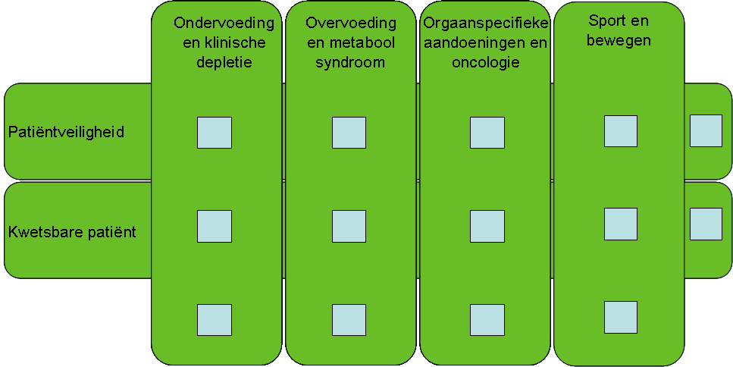
□ geneesmiddelen
□ medische hulpmiddelen
□ overig

2. Financiën

Fee for service (alleen invullen bij commercieel onderzoek)
De kosten bedragen € 500 euro.

Factuuradres fee for service
Naam:
Adres:
Postcode:
Plaats:
Contactpersoon:
E-mail adres:
Telefoonnummer:

3. Betrokkenen en ondertekening

2.1. Contactpersoon (procedureel/organisatorisch verantwoordelijk in Ziekenhuis Gelderse Vallei)
Naam :
Afdeling :
Telefoon :
E-mail :

Indien student:
Studierichting :
Naam hogeschool/universiteit :
Naam begeleider hogeschool/universiteit :
Telefoon begeleider hogeschool/universiteit :
E-mail begeleider hogeschool/universiteit :

2.2. Onderzoeker (eindverantwoordelijk onderzoeker in Ziekenhuis Gelderse Vallei. Studenten dienen hun ZGV begeleider als onderzoeker op te geven.)

Ik heb kennis genomen van de voor het Ziekenhuis Gelderse Vallei geldende regels met betrekking tot het uitvoeren van niet-WMO plichtig onderzoek en verklaar alle daaruit voortvloeiende verplichtingen als onderzoeker na te komen.
Naam :
Afdeling :
Datum :
Handtekening :

2.3. Zorgmanager

Ik heb de informatie over dit voorgenomen onderzoek beoordeeld en ben van mening dat voorgenomen onderzoek kan plaatsvinden.

Naam zorgmanager :
Datum :
Handtekening :

Let op: Een onvolledig ingevuld formulier kan helaas niet in behandeling worden genomen en levert dus vertraging op in het beoordelingsproces van de BCWO!

Lever het complete onderzoeksdossier (zie F06 checklist aanmelden niet WMO-plichtig onderzoek) in 6-voud in papieren vorm (locatie Galvanistraat 7) en 1-maal digitaal (researchunit@zgv.nl) bij de Research Unit in.

